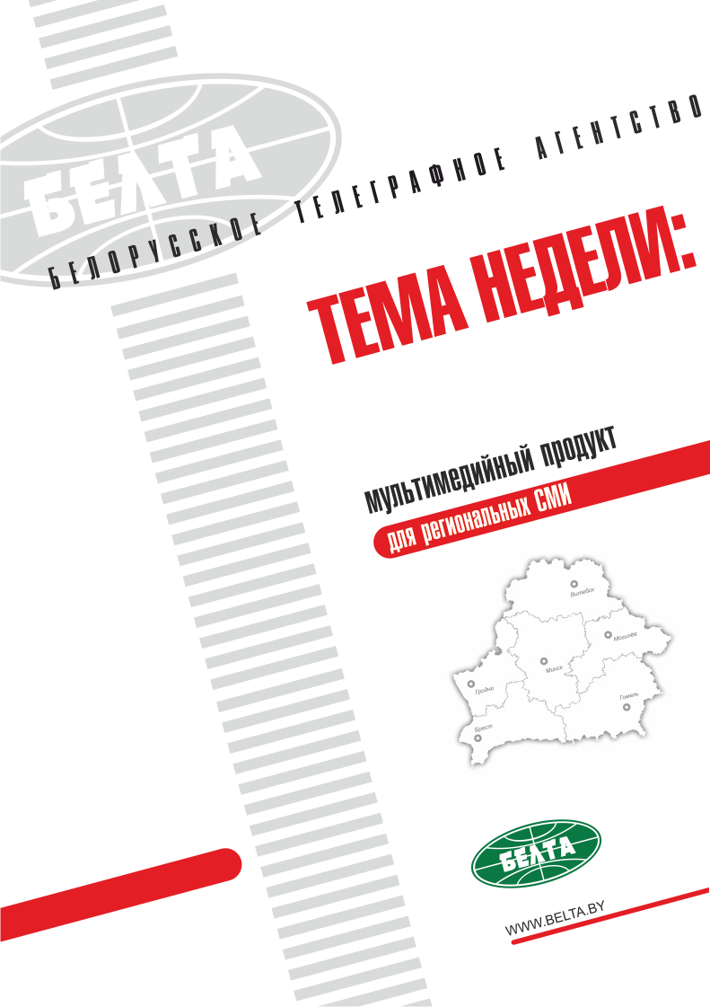

СЕГОДНЯ В ВЫПУСКЕ
Тема недели: Беларусь готовится к проведению II Европейских игр 4
Лукашенко: проведение в Беларуси Евроигр должно еще больше консолидировать нацию 4
Лукашенко о формате II Европейских игр: провести без помпезности, но красиво и душевно 5
Лукашенко раскритиковал работу СМИ, но за освещение уборочной похвалил 6
О гостиницах, транспорте и питании: Шорец доложил Лукашенко, как Минск готовится к Евроиграм 6
Минск и ЕОК подписали контракт на проведение II Европейских игр в 2019 году 7
Более 11 тыс. участников будет аккредитовано на II Европейские игры в Минске 8
Евроигры в Минске по масштабу и организации не уступят крупнейшим мировым форумам - Кочианчич 9
Открытый конкурс на разработку талисмана Евроигр-2019 проходит в Беларуси 9
В Беларуси проходит конкурс песен для церемоний открытия и закрытия Евроигр-2019 9
Топ-10 поручений Лукашенко по итогам Исполкома НОК 11
Тэма тыдня: Беларусь рыхтуецца да правядзення II Еўрапейскіх гульняў 14
Лукашэнка: правядзенне ў Беларусі Еўрагульняў павінна яшчэ больш кансалідаваць нацыю 14
Лукашэнка аб фармаце ІІ Еўрапейскіх гульняў: правесці без пампезнасці, але прыгожа і душэўна 15
Лукашэнка раскрытыкаваў работу СМІ, але за асвятленне ўборачнай пахваліў 16
Аб гасцініцах, транспарце і харчаванні: Шорац далажыў Лукашэнку, як Мінск рыхтуецца да Еўрагульняў 16
Мінск і ЕАК падпісалі кантракт на правядзенне II Еўрапейскіх гульняў у 2019 годзе 17
Больш як 11 тыс. удзельнікаў будзе акрэдытавана на II Еўрапейскія гульні ў Мінску 18
Еўрагульні ў Мінску па маштабе і арганізацыі не ўступяць буйнейшым сусветным форумам - Качыянчыч 18
Адкрыты конкурс на распрацоўку талісмана Еўрагульняў-2019 праходзіць у Беларусі 19
У Беларусі праходзіць конкурс песень для цырымоній адкрыцця і закрыцця Еўрагульняў-2019 19
Топ-10 даручэнняў Лукашэнкі па выніках Выканкама НАК 20
Фото 23
Мнения 26
Видео 29
Инфографика 30

Тема недели: Беларусь готовится к проведению II Европейских игр
Беларусь получила право проведения II Европейских игр на 45-м заседании Генеральной ассамблеи Европейских олимпийских комитетов, которое в октябре 2016 года состоялось в Минске. Они пройдут с 21 по 30 июня 2019 года. Ожидается, что во II летних Европейских играх примут участие 4 тыс. атлетов и 2 тыс. официальных лиц. Состязания состоятся на самых современных и крупных спортивных комплексах - "Минск-Арене", стадионе "Динамо", "Чижовка-Арене", во Дворце спорта и других.
Первые Европейские игры прошли с 12 по 28 июня 2015 года в столице Азербайджана Баку. Белорусские спортсмены на I Евроиграх завоевали 43 медали: 10 золотых, 11 серебряных и 22 бронзовые. В неофициальном общекомандном медальном зачете Беларусь заняла 7-е место.
Минск и исполком Европейских олимпийских комитетов (ЕОК) 1 сентября подписали в НОК Беларуси контракт на проведение II Европейских игр в 2019 году. 7 сентября в Минске состоялось расширенное заседание Исполкома НОК Беларуси по вопросу проведения этого международного спортивного форума.

Лукашенко: проведение в Беларуси Евроигр должно еще больше консолидировать нацию
Об этом Президент Беларуси, президент Национального олимпийского комитета Александр Лукашенко заявил на расширенном заседании Исполкома НОК по вопросу проведения II Европейских игр в 2019 году.
"Созданы оргкомитет во главе с премьер-министром, подкомитеты по всем направлениям и Дирекция Европейских игр. К нам уже приезжают различные группы экспертов, консультанты для обсуждения всех деталей, связанных с подготовкой Евроигр. Правительство меня регулярно информирует, что работа ведется и мы движемся в правильном направлении. Но меня настораживает ряд вопросов, и прежде всего основной - страна Играми еще не живет. Оставляет желать лучшего освещение хода подготовки Европейских игр. Хотелось бы услышать, что делается в этом направлении, когда наши граждане начнут получать информацию о том, как идет работа", - подчеркнул Александр Лукашенко.
"Ведь Европейские игры - важное событие, которое должно придать мощный идеологический импульс нашему обществу, еще больше консолидировать нацию", - отметил глава государства.
Президент напомнил, что Беларусь почти год назад получила почетное право принять в 2019 году этот спортивный старт. Это было предложение международной спортивной общественности, которая высоко оценила заслуги страны в развитии спорта, а также проведение в республике соревнований и иных международных мероприятий, в том числе чемпионата мира по хоккею 2014 года, который признан лучшим за свою историю. "Уже много лет в Беларуси создается современная инфраструктура, и не только спортивная. К нам с удовольствием приезжают гости со всех уголков мира. Большое значение при этом имеет существующая в нашей стране атмосфера стабильности, толерантности и, самое главное, безопасности. Все это также было учтено", - заметил глава государства.
Президент обратил внимание на отставание в подготовке спортивной инфраструктуры и других объектов.
Отдельно глава государства остановился на вопросах безопасности: как показывает международная обстановка, сегодня это одна из ключевых проблем. "Мы не должны допустить и тени сомнения в надежности Беларуси. Самое главное здесь - не самоуспокаиваться, - подчеркнул Президент. - У нас хватает недоброжелателей, которые попытаются нас в этом плане разубедить. И не дай бог, мы допустим что-то подобное, что происходит у наших соседей в Западной Европе. Делать надо все очень аккуратно. Главное на Играх - спортивные соревнования и праздничная атмосфера для наших сограждан и особенно гостей. Они должны, получив благоприятные, хорошие впечатления о стране, о столице, с такими впечатлениями и вернуться домой".
Глава государства подчеркнул, что от того, как Беларусь проведет Европейский игры, какие спортивные результаты покажет, как представит себя Европе, на десятилетия сложится мнение о стране и ее народе.
Поэтому в вопросе организации этого крупнейшего спортивного форума Европы мелочей нет и быть не может. "От встречи на границе, обслуживания в гостиницах, организации питания до оформления города - все должно быть на высшем уровне. Жду прямого, обстоятельного разговора по всему спектру вопросов подготовки Европейских игр 2019 года. Попросил бы без самоотчетов - мне нужно видеть конкретную ситуацию, ее оценку и ваши предложения. В первую очередь те, которые требуют решения на уровне Президента", - сказал Александр Лукашенко.

Лукашенко о формате II Европейских игр: провести без помпезности, но красиво и душевно
"Мы должны нацию, страну, государство вывести на высшую ступень развития, и игры должны подтолкнуть к этому. Все надо делать для людей. Никакой помпезности. Надо делать красиво, - подчеркнул белорусский лидер. - Мы не превзойдем открытие Олимпиады в Сочи и подобного мероприятия в Баку. И не нужно. Потому что там затрачены сотни миллионов долларов только на открытие и закрытие. Не хочу сказать, что у нас нет таких денег. Если бы это на пользу было, то нашли бы. Но это не надо. Надо побить этот рекорд душевностью, открытостью своего народа. Чтобы это было душевно - и открытие, и закрытие".
"Надо сделать свое - красиво и душевно. И это будет значительно дешевле. И это должны делать белорусы. Мы все умеем делать", - заявил Президент.
Александр Лукашенко при этом отметил, что если где-то нужен экспертный совет или есть хорошие образцы за рубежом, то можно привлечь для консультаций соответствующих специалистов. "Они с удовольствием приедут и подскажут, как это сделать", - уверен он.
Говоря о необходимости приведения в порядок к играм главных объектов и выполнении работ по благоустройству, глава государства отметил, что в этом плане сделать надо относительно немного.
"Наше счастье, что мы в порядке содержим страну, особенно Минск. Надо просто дошлифовать столицу и в целом населенные пункты, - сказал Президент. - Страну надо привести в порядок, и потом будем ее содержать в таком же порядке".
Глава государства подчеркнул, что вся созданная к играм материальная база останется в Беларуси на десятилетия. "Нам ничего не надо будет делать 10-20 лет. Все это останется для того, чтобы готовить наших спортсменов, сборные команды", - добавил он.
Предстоящее международное спортивное мероприятие важно и с точки зрения привлечения туристов. "За гостями, которые к нам приедут, последуют другие. Это туризм, это доходы нашей страны, которая находится на перекрестке всех дорог. И вообще эти игры встряхнут страну, - заявил Александр Лукашенко. - Люди будут понимать, что в грязь лицом ударить нельзя. К нам приедет много разных людей. Мы никому не будем запрещать въезд. Приедут и люди, которые на нас плохо смотрят, и которым мы как кость в горле со своими успехами, недостатками и так далее. И будут через увеличительное стекло рассматривать все процессы, происходящие в Беларуси".
"Надо довести до каждого человека, что он должен сделать к этим играм", - сказал белорусский лидер.

Лукашенко раскритиковал работу СМИ, но за освещение уборочной похвалил
"Я уже говорил о том, что СМИ работают отвратительно плохо. А работать умеют. Возьмите за образец, как вы работали на уборке в этом году. Вы сделали так, что весь народ жил и переживал, будем мы с хлебом или нет", - сказал глава государства.
"Поэтому точно так (надо освещать. - Прим. БЕЛТА) учения "Запад-2017". Потом подготовка (Европейских игр. - Прим. БЕЛТА) в спокойном режиме. Но людей надо к этому подводить", - отметил белорусский лидер.
Он также поручил работать с такими крупными международными каналами, как "Евроспорт" и "Евроньюс", чтобы и там была информация о предстоящих играх в Беларуси.
Александр Лукашенко отметил, что если зарубежные специалисты из лучших компаний мира привлекаются для организации трансляций, то рядом должны быть "трое-четверо с БТ, ОНТ, СТВ". "Они должны учиться, а кое-где и сами зарабатывать деньги на этом. Это тоже имейте в виду", - предупредил глава государства.
Он подчеркнул, что нынешнее мероприятие в целом дает старт серьезной подготовке и освещению в СМИ Европейских игр 2019 года.

О гостиницах, транспорте и питании: Шорец доложил Лукашенко, как Минск готовится к Евроиграм
Работа по подготовке к проведению II Европейских игр в 2019 году в Минске налажена по всем направлениям. Об этом председатель Мингорисполкома Андрей Шорец доложил Президенту Беларуси, президенту Национального олимпийского комитета Александру Лукашенко на расширенном заседании Исполкома НОК.
По словам Андрея Шорца, основные спортивные объекты, которые строятся в Минске, планируется сдать в соответствии с поручениями главы государства. Так, Центр художественной гимнастики будет введен в эксплуатацию 8 марта 2018 года, общежитие студенческой деревни - к январю 2019-го, спорткомплекс по ул.Филимонова - в феврале 2018-го, Республиканский научно-практический центр спорта - 1 сентября 2018 года. "Все они находятся под контролем", - сказал мэр.
Председатель Мингорисполкома доложил, что разрабатывается комплексный план транспортного обслуживания, в котором учтены все потребности по приобретению транспортных средств для обслуживания участников и гостей Европейских игр. Он подчеркнул, что каждый автобус и автомобиль будут использоваться с максимальной эффективностью.
В белорусской столице работают 50 гостиниц, они готовы принять около 11,4 тыс. гостей. К началу 2019 года цифру планируется увеличить до 12,7 тыс. "Будет подписан меморандум со всеми операторами средств размещения. Он предполагает, что мы не допустим увеличения стоимости проживания, которая будет сформирована на 1 января 2019 года. Это касается как государственного, так и частного сектора", - обратил внимание Андрей Шорец.
Кроме того, болельщиков и волонтеров разместят в расположенные в Минске и недалеко от него общежития, санатории и детские оздоровительные лагеря. При этом обязательно будет организована доставка граждан к месту соревнований. Еще одним подспорьем станут квартиры, которые туристы арендуют посуточно. По официальным данным, таких средств размещения в Минске около 1 тыс.
"Одно из самых сложных, с нашей точки зрения, мероприятий - организация системы питания, которая предполагает одновременно в одном павильоне питание около трех тысяч участников игр и волонтеров, - отметил председатель Мингорисполкома. - Мы ведем переговоры с пятью операторами. К ноябрю подведем итоги и выберем того, который позволит использовать наши производственные базы, специалистов и продукты, сможет организовать питание в круглосуточном режиме".
Городские власти также намерены укрепить материальную базу медицинских учреждений, это окажет подспорье не только во время проведения соревнований, но и в дальнейшей работе лечебных заведений.
"В целом работа по всем направлениями организована. Уверен, что мы все задачи, которые ставятся перед нами, выполним", - резюмировал Андрей Шорец.

Минск и ЕОК подписали контракт на проведение II Европейских игр в 2019 году
Минск и исполком Европейских олимпийских комитетов (ЕОК) 1 сентября подписали в НОК Беларуси контракт на проведение II Европейских игр в 2019 году.
Подпись под документом, который содержит основные принципы и аспекты организации и проведения масштабного спортивного форума, поставили председатель Мингорисполкома Андрей Шорец и исполняющий обязанности президента Европейских олимпийских комитетов Янез Кочианчич, а также министр спорта и туризма Беларуси Александр Шамко, первый вице-президент НОК Беларуси Андрей Асташевич, директор фонда "Дирекция II Европейских игр 2019 года" Георгий Катулин, генеральный секретарь Европейских олимпийских комитетов Рафаэле Паньоцци. В контракте содержится информация о продаже билетов, размещении, аккредитации и приеме гостей, проведении церемоний открытия и закрытия II Европейских игр.
В программу соревнований вошли 15 видов спорта: бадминтон, баскетбол 3х3, бокс, борьба (греко-римская, вольная, женская), велосипедный спорт (трек и шоссе), гимнастика (спортивная, художественная, акробатика, аэробика и прыжки на батуте), гребля на байдарках и каноэ, дзюдо, каратэ, легкая атлетика, самбо, стрельба из лука, стрельба (пулевая и стендовая), настольный теннис, футбол пляжный. Атлеты разыграют в Минске 189 комплектов наград в 23 спортивных дисциплинах.
В ходе II Европейских игр несколько видов спорта станут квалификационными к XXXII летним Олимпийским играм 2020 года в Токио. Лицензии планируется разыграть в бадминтоне, боксе, велосипедном спорте, гребле на байдарках и каноэ, дзюдо, каратэ, легкой атлетике, стрельбе из лука, пулевой и стендовой стрельбе, настольном теннисе.
Соревнования II Евроигр пройдут в спорткомплексе "Минск-Арена" (акробатика, аэробика, велоспорт - трек, спортивная и художественная гимнастика, прыжки на батуте), на стадионе "Динамо" (легкая атлетика, церемонии открытия и закрытия Евроигр), в "Чижовка-Арене" (дзюдо, каратэ), во Дворце спорта (самбо, борьба греко-римская, вольная, женская), на гребном канале в Заславле (гребля на байдарках и каноэ), во Дворце тенниса (настольный теннис), в спорткомплексе "Уручье" (бокс), спортивно-развлекательном комплексе Falcon Club (бадминтон), спортивно-стрелковом комплексе им. маршала С.Тимошенко, (стрельба пулевая), в СОК "Олимпийский" (футбол пляжный, стрельба из лука), в спортивно-стрелковом комплексе Sporting Club (стрельба стендовая). Palova Arena у Дворца спорта примет соревнования по баскетболу 3x3.
В июле этого года в Минске был представлен логотип II Европейских игр. Идеей к созданию логотипа стал лозунг "Иди за мечтой". О мечте рассказывает наша национальная легенда - о прекрасном цветке папоротника, который цветет в летнюю ночь на Ивана Купала. И у того, кто сумеет его найти, сбудутся все желания и мечты. Так и атлеты из всех уголков Европы соберутся в Минске в июне 2019 года, шагая за своей мечтой, чтобы добыть ценную награду.
Официальным девизом II Евроигр будет высказывание Bright Year, Bright You ("Яркий год, яркий ты"). В сокращенном виде он будет обозначаться как BY. Также будет русская вариация лозунга - "Время ярких побед" и белорусская - "Час яскравых перамог".

Более 11 тыс. участников будет аккредитовано на II Европейские игры в Минске
Более 11 тыс. участников будет аккредитовано на II Европейские игры в Минске. Об этом рассказал журналистам в НОК Беларуси директор фонда "Дирекция II Европейских игр 2019 года" Георгий Катулин.
"Несмотря на опыт, накопленный при проведении международных соревнований, организаторов II Евроигр ждут серьезные испытания. По масштабу уж точно в Беларуси ранее ничего более крупного не проводили. Назову одну только цифру: порядка 11 тыс. участников (кроме атлетов и тренеров, которых ожидается около 4 тыс., это волонтеры, журналисты, официальные лица) будет аккредитовано на европейский форум", - рассказал директор.
В контракте на проведение Евроигр, который подписан 1 сентября в Минске, есть отличия по сравнению с первыми Евроиграми в Баку. "Европейские олимпийские комитеты объявили, что старты в Минске в 2019 году пройдут при поддержке партнеров. Один из ключевых пунктов - общая маркетинговая программа, согласно которой доходы от проведения Евроигр в Минске будут разделены между белорусской стороной и партнерами ЕОК. Расходы оговорены в документе в отдельных статьях. Оргкомитет в Беларуси понесет основные затраты по проживанию и питанию спортсменов, обеспечению наземным транспортом. ЕОК взяли на себя оплату по проезду в Минск всех спортивных делегаций и официальных лиц", - рассказал Георгий Катулин.

Евроигры в Минске по масштабу и организации не уступят крупнейшим мировым форумам - Кочианчич
Такое мнение высказал 1 сентября журналистам в НОК Беларуси исполняющий обязанности президента Европейских олимпийских комитетов (ЕОК) Янез Кочианчич.
"Подписание контракта на проведение Евроигр - исторический день для Беларуси и Европейских олимпийских комитетов. Десять месяцев назад Президент Беларуси Александр Лукашенко принял предложение ЕОК провести II Европейские игры в Минске. Должен сказать, мы сделали отличный выбор. Не только потому, что Беларусь прекрасно выступила в Баку в 2015 году, где завоевала более 40 наград, но ваша страна также имеет хорошую инфраструктуру, в чем члены ЕОК уже успели не раз убедиться. Кроме того, белорусы сильны спортивными традициями, в Минске знают и умеют организовывать крупные события. В 2014 году здесь состоялся чемпионат мира по хоккею, и этот экзамен вы выдержали на отлично", - отметил Янез Кочианчич.
Европейские игры в Минске, убежден Янез Кочианчич, по масштабу и организации не уступят крупнейшим мировым спортивным форумам. Как отметил исполняющий обязанности президента ЕОК, на Олимпиадах, например, большую часть медалей завоевывают именно атлеты из Европы. И в 2019 году в столицу Беларуси приедут многие ведущие спортсмены, так как в отдельных видах спорта будет проходить квалификация к XXXII летним Олимпийским играм в Токио. Янез Кочианчич также надеется, что по числу стран, куда будут вестись телетрансляции Евроигр-2019, Беларусь не уступит Азербайджану. В 2015 году соревнования из Баку транслировались в 145 стран.

Открытый конкурс на разработку талисмана Евроигр-2019 проходит в Беларуси
В Беларуси идет активная кампания по разработке талисмана будущих Евроигр.
Принять участие в конкурсе может любой желающий. Нужно предложить идею талисмана, изображение и имя.
Талисман должен соответствовать олимпийским ценностям и слогану Bright Year, Bright You ("Яркий год, яркий ты"). Заявки принимаются до 15 ноября 2017 года.
С подробностями проведения конкурса можно ознакомиться на сайтах Министерства информации, Национального олимпийского комитета Беларуси и БЕЛТА.
Обладатели первых трех призовых мест получат пригласительные билеты на мероприятия II Европейских игр, а также комплекты парадно-спортивной экипировки национальной сборной Беларуси.

В Беларуси проходит конкурс песен для церемоний открытия и закрытия Евроигр-2019
Конкурс на создание глубоких по содержанию и современных по средствам выразительности песен для церемоний открытия и закрытия Евроигр-2019 проходит по 1 декабря 2017 года.
Песни должны раскрывать темы единения народов, мирного спортивного соревнования, гостеприимства Беларуси, отражать искренность и теплоту страны, которая принимает ІІ Европейские игры.
Авторами музыки и (или) слов песен могут выступить граждане Республики Беларусь, а также иностранные граждане и лица без гражданства, которые постоянно проживают на территории Беларуси.
Победителям будут вручены специальные дипломы и денежные премии в размере 100, 70 и 50 базовых величин.
С подробностями участия в конкурсе на создание песен для церемоний открытия и закрытия II Европейских игр в Беларуси в 2019 году можно ознакомиться на официальном сайте Министерства культуры.

Топ-10 поручений Лукашенко по итогам Исполкома НОК
Президент Беларуси Александр Лукашенко по итогам расширенного заседания Исполкома НОК Беларуси по вопросам проведения II Европейских игр в 2019 году акцентировал внимание на ряде важных моментов. В их числе своевременная подготовка и благоустройство соревновательных объектов и наведение порядка в стране в целом.
Национальные чемпионаты и подготовка объектов
"В 2018 году надо все белорусские чемпионаты по видам спорта провести на самом высоком уровне", - потребовал глава государства.
Александр Лукашенко уверен, что это способствует развитию спорта и соревновательности в нем. Кроме того, будет возможность опробовать спортивные объекты в преддверии Европейских игр. "Чемпионат должен быть достойным, с хорошими призовыми. Не просто для показухи. Это не только в 2018 году должно быть, но ежегодно. Подключайте всех. И правительство, и губернаторов", - сказал Президент.
Он подчеркнул, что спорт - это "кровное дело" губернаторов, а также министров, являющихся председателями наблюдательных советов в федерациях. "У вас ресурс. Пожалуйста, действуйте, помогайте, направляйте. Если к вам (губернаторам) кто-то будет приезжать за какой-то якобы помощью - это не помощь, это ваша обязанность. Закручивайте на местах своих подчиненных и прочих, кто занимается спортом, чтобы давали результат", - потребовал белорусский лидер.
Правительство должно иметь окончательный перечень задействованных объектов, обратил внимание Александр Лукашенко. "И если Европейские олимпийские комитеты не торопят нас сегодня согласовывать эти объекты, то мы должны диктовать темпы работ и где-то ЕОК к этому подстегивать. Они это оценят. Но пока разговоров много, а конкретных решений мало. Не надо откладывать", - отметил он.
Президент привел в пример ситуацию по минскому стадиону "Динамо". "Не надо доводить до аврала работы на объектах и в стране вообще. Надо потихонечку двигаться в этом направлении. Это же останется. Оно никуда не денется, - подчеркнул Александр Лукашенко - Главное - все эти объекты должны быть заблаговременно построены, модернизированы и апробированы. Там мы проведем чемпионаты Беларуси, о которых я сказал, и будем доводить объекты до ума, если что-то не так будет. Инфраструктура - за губернаторами и правительством".
Работа СМИ
"СМИ работают отвратительно плохо. А работать умеют. Возьмите за образец, как вы работали на уборке в этом году. Вы сделали так, что весь народ жил и переживал, будем мы с хлебом или нет", - сказал глава государства.
"Поэтому точно так (надо освещать. - Прим. БЕЛТА) учения "Запад-2017". Потом подготовка (Европейских игр. - Прим. БЕЛТА) в спокойном режиме. Но людей надо к этому подводить", - отметил белорусский лидер.
Он поручил работать с такими крупными международными каналами, как "Евроспорт" и "Евроньюс", чтобы и там была информация о предстоящих играх в Беларуси.
Нынешнее мероприятие, подчеркнул Президент, в целом дает старт серьезной подготовке и освещению в СМИ Европейских игр 2019 года.
Развитие туристической отрасли
"Конечно, на подобных играх (это, может быть, не главное для нас, но одно из главных) все хотят заработать. Мы сможем как страна, государство заработать на туристах. Туристическая отрасль должна подняться на этом. Используйте все для популяризации, в том числе интернет", - сказал Президент.
"По либерализации визового режима опыт есть - чемпионат мира по хоккею. Поэтому давайте в данном направлении действовать. Надо с россиянами договориться о решении вопроса взаимного признания виз и обо всем, что из этого вытекает", - поручил глава государства.
Он также отметил важную роль, которую должен сыграть МИД Беларуси в организации и подготовке к играм. "Снять вопросы - визы, на границе, приглашения. Содействовать будем. У нас целая армия дипломатических работников", - подчеркнул Александр Лукашенко.
Спортивные результаты
"Минспорт и НОК головой отвечают за результат. Впереди - правительство, прежде всего Жарко (вице-премьер Василий Жарко. - Прим. БЕЛТА)", - сказал глава государства.
Он обратил внимание на важность того, чтобы во время Европейских игр в 2019 году разыгрывались и олимпийские лицензии на Токио-2020. Это должно привлечь топовых спортсменов и придать иной, более высокий накал борьбы. "Пожалуйста, работайте. Это очень важный момент. Эта европейская олимпиада должна быть этапом подготовки наших спортсменов к Олимпиаде в Токио в 2020 году", - добавил Александр Лукашенко.
Подготовка кадров
"Волонтеры, спортивные судьи, водители... Все, что необходимо. У каждого должна быть своя программа. Подключайте, Андрей Владимирович (Кобяков. - Прим. БЕЛТА), к этому министров, руководителей регионов", - поручил Президент.
Во время мероприятия Александр Лукашенко еще раз обратил внимание на необходимости делать акцент в развитии спорта на национальных кадрах как среди спортсменов, так и тренерского состава. При этом поддержка спорту будет оказываться по различным направлениям, средства для этого есть, но вопрос зарплат и материального стимулирования будет строго зависеть от показанного результата.
Финансы
"Я не услышал четкой картины по финансам. Что мы вкладываем, что получим? Хотелось бы, чтобы к концу года была полная ясность", - обратил внимание белорусский лидер.
"И главное - как мы будем использовать потом все, что создадим? Даже не создадим, а то, что приобретем", - поставил вопрос глава государства.
Проживание и питание
Александр Лукашенко особо отметил, что олимпийская деревня, которая будет устроена на базе студенческого городка, должна выглядеть достойно. "Мы говорили здесь о питании и так далее. Не дай бог я опять начну вмешиваться и делать замечания, что пиво должно быть белорусское, что картошка должна быть белорусская, потому что в мире лучшей нет. Молочные продукты, которыми мы полмира обеспечиваем… - предупредил глава государства. - Как только кто-то возьмется за импорт, начиная от советников, консультантов, кадров, поставок какой-то продукции, мы сразу же будем рассматривать вопрос на предмет коррупции".
Телетрансляции
Александр Лукашенко отметил, что Европейские игры в Баку смотрели в 145 странах, но у Беларуси есть шансы превысить этот показатель "в связи с тем, что страна в последнее время прозвучала в мире".
Президент подчеркнул, что если зарубежные специалисты из лучших компаний мира привлекаются для организации трансляций, то рядом должны быть "трое-четверо с БТ, ОНТ, СТВ". "Они должны учиться, а кое-где и сами зарабатывать деньги на этом. Это тоже имейте в виду", - предупредил глава государства.
По словам главы государства, надо заранее определится, по какому маршруту будут проводиться соревнования по велоспорту, и решить вопросы трансляции. Он отметил, что в мире велогонки это показ не только самого спортивного состязания, но и основных культурных центров, природы и страны в целом. "Уже сегодня надо определить этот маршрут - 250 км по шоссе. Это же приличное расстояние. Как мы будем транслировать на весь мир эту картинку?" - сказал Александр Лукашенко.
Церемония открытия
"Это настроение на всю европейскую олимпиаду. Поэтому сделайте так, чтобы это было недорого, но очень душевно. Денег лишних на это нет и не будет. Не думайте разбрасываться деньгами, рыночным путем привлекая сюда неизвестно кого", - подчеркнул белорусский лидер.
Во время заседания Александр Лукашенко отметил, что не нужно никакой помпезности, а нужно провести это мероприятие, как и игры в целом, красиво и душевно. "Мы не превзойдем открытие Олимпиады в Сочи и мероприятия в Баку. И не нужно. Потому что там затрачены сотни миллионов долларов только на открытие и закрытие… Надо побить этот рекорд душевностью, открытостью своего народа", - сказал он.
Шанс встряхнуть страну
Глава государства отметил, что на Европейских играх 2019 года жизнь не заканчивается, впереди много крупных международных спортивных мероприятий, в том числе чемпионат мира по хоккею 2021 года.
"Игры - это шанс не только встряхнуть страну, народное хозяйство, но и качественно продвинуться в технологиях, образовании и компетенциях наших специалистов. Все, что мы сделаем, все, чему научимся, пригодится нам и, главное, нашим детям. Поэтому я очень надеюсь, что Андрей Владимирович (Кобяков. - Прим. БЕЛТА) заставит всех засучить рукава - дирекцию, министерства, предприятия, регионы - по всем направлениям, которые мы здесь обсуждали", - резюмировал Александр Лукашенко.

Тэма тыдня: Беларусь рыхтуецца да правядзення II Еўрапейскіх гульняў
Беларусь атрымала права правядзення ІІ Еўрапейскіх гульняў на 45-м пасяджэнні Генеральнай асамблеі Еўрапейскіх алімпійскіх камітэтаў, якое ў кастрычніку 2016 года адбылося ў Мінску. Яны пройдуць з 21 па 30 чэрвеня 2019 года. Чакаецца, што ў ІІ летніх Еўрапейскіх гульнях прымуць удзел 4 тыс. атлетаў і 2 тыс. афіцыйных асоб. Спаборніцтвы адбудуцца на самых сучасных і буйных спартыўных комплексах - "Мінск-Арэне", стадыёне "Дынама", "Чыжоўка-Арэне", у Палацы спорту і іншых.
Першыя Еўрапейскія гульні прайшлі з 12 па 28 чэрвеня 2015 года ў сталіцы Азербайджана Баку. Беларускія спартсмены на І Еўрагульнях заваявалі 43 медалі: 10 залатых, 11 сярэбраных і 22 бронзавыя. У неафіцыйным агульнакамандным медальным заліку Беларусь заняла 7-е месца.
Мінск і выканкам Еўрапейскіх алімпійскіх камітэтаў (ЕАК) 1 верасня падпісалі ў НАК Беларусі кантракт на правядзенне II Еўрапейскіх гульняў у 2019 годзе. 7 верасня ў Мінску адбылося пашыранае пасяджэнне Выканкама НАК Беларусі па пытанні правядзення гэтага міжнароднага спартыўнага форуму.

Лукашэнка: правядзенне ў Беларусі Еўрагульняў павінна яшчэ больш кансалідаваць нацыю
Аб гэтым Прэзідэнт Беларусі, прэзідэнт Нацыянальнага алімпійскага камітэта Аляксандр Лукашэнка заявіў на пашыраным пасяджэнні Выканкама НАК па пытанні правядзення II Еўрапейскіх гульняў у 2019 годзе.
"Створаны аргкамітэт на чале з прэм'ер-міністрам, падкамітэты па ўсіх напрамках і Дырэкцыя Еўрапейскіх гульняў. Да нас прыязджаюць ужо розныя групы экспертаў, кансультанты для абмеркавання ўсіх дэталей, звязаных з падрыхтоўкай Еўрагульняў. Урад мяне рэгулярна інфармуе, што работа вядзецца і мы рухаемся ў правільным напрамку. Але мяне насцярожвае шэраг пытанняў, і перш за ўсё асноўнае - краіна Гульнямі яшчэ не жыве. Вымушае жадаць лепшага асвятленне ходу падрыхтоўкі Еўрапейскіх гульняў. Хацелася б пачуць, што робіцца ў гэтым напрамку, калі нашы грамадзяне пачнуць атрымліваць інфармацыю аб тым, як ідзе работа.
Паколькі Еўрапейскія гульні - важная падзея, якая павінна надаць магутны ідэалагічны імпульс нашаму грамадству, яшчэ больш кансалідаваць нацыю", - падкрэсліў Аляксандр Лукашэнка.
Прэзідэнт нагадаў, што Беларусь амаль год таму атрымала ганаровае права прыняць у 2019 годзе гэты спартыўны старт. Гэта была прапанова міжнароднай спартыўнай грамадскасці, якая высока ацаніла заслугі краіны ў развіцці спорту, а таксама правядзенне ў рэспубліцы спаборніцтваў і іншых міжнародных мерапрыемстваў, у тым ліку чэмпіянату свету па хакеі 2014 года, які прызнаны лепшым за сваю гісторыю. "Ужо шмат гадоў у Беларусі ствараецца сучасная інфраструктура, і не толькі спартыўная. Да нас з задавальненнем прыязджаюць госці з усіх куткоў свету. Вялікае значэнне пры гэтым мае існуючая ў нашай краіне атмасфера стабільнасці, талерантнасці і, самае галоўнае, бяспекі. Усё гэта таксама было ўлічана", - заўважыў кіраўнік дзяржавы.
Прэзідэнт звярнуў увагу на адставанне ў падрыхтоўцы спартыўнай інфраструктуры і іншых аб'ектаў.
Асобна кіраўнік дзяржавы спыніўся на пытаннях бяспекі: як паказвае міжнародная абстаноўка, сёння гэта адна з ключавых праблем. "Мы не павінны дапусціць і ценю сумнення ў надзейнасці Беларусі. Самае галоўнае тут - не самазаспакойвацца, - падкрэсліў Прэзідэнт. - У нас хапае нядобразычліўцаў, якія паспрабуюць нас у гэтым плане пераканаць у адваротным. І не дай бог, мы дапусцім штосьці падобнае, што адбываецца ў нашых суседзяў у Заходняй Еўропе. Рабіць трэба ўсё вельмі акуратна. Галоўнае на Гульнях - спартыўныя спаборніцтвы і святочная атмасфера для нашых суграмадзян і асабліва гасцей. Яны павінны, атрымаўшы спрыяльныя, добрыя ўражанні аб краіне, аб сталіцы, з такімі ўражаннямі і вярнуцца дадому".
Кіраўнік дзяржавы падкрэсліў, што ад таго, як Беларусь правядзе Еўрапейскія гульні, якія спартыўныя вынікі пакажа, як прадставіць сябе Еўропе, на дзесяцігоддзі складзецца меркаванне пра краіну і яе народ.
Таму ў пытанні арганізацыі гэтага буйнейшага спартыўнага форуму Еўропы дробязей няма і быць не можа. "Ад сустрэчы на граніцы, абслугоўвання ў гасцініцах, арганізацыі харчавання да афармлення горада - усё павінна быць на вышэйшым узроўні. Чакаю прамой, грунтоўнай размовы па ўсім спектры пытанняў падрыхтоўкі Еўрапейскіх гульняў 2019 года. Папрасіў бы без самасправаздач - мне трэба бачыць канкрэтную сітуацыю, яе ацэнку і вашы прапановы. У першую чаргу тыя, якія патрабуюць вырашэння на ўзроўні Прэзідэнта", - сказаў Аляксандр Лукашэнка.

Лукашэнка аб фармаце ІІ Еўрапейскіх гульняў: правесці без пампезнасці, але прыгожа і душэўна
"Мы павінны нацыю, краіну, дзяржаву вывесці на вышэйшую ступень развіцця, і гульні павінны падштурхнуць да гэтага. Усё трэба рабіць для людзей. Ніякай пампезнасці. Трэба рабіць прыгожа, - падкрэсліў беларускі лідар. - Мы не перасягнём адкрыццё Алімпіяды ў Сочы і такога мерапрыемства ў Баку. І не трэба. Таму што там затрачаны сотні мільёнаў долараў толькі на адкрыццё і закрыццё. Не хачу сказаць, што ў нас няма такіх грошай. Калі б гэта на карысць было, то знайшлі б. Але гэта не трэба. Трэба пабіць гэты рэкорд душэўнасцю, адкрытасцю свайго народа. Каб гэта было душэўна - і адкрыццё, і закрыццё".
"Трэба зрабіць сваё - прыгожа і душэўна. І гэта будзе значна танней. І гэта павінны рабіць беларусы. Мы ўсё ўмеем рабіць", - заявіў Прэзідэнт.
Аляксандр Лукашэнка пры гэтым адзначыў, што калі дзесьці патрэбны экспертны савет або ёсць добрыя ўзоры за мяжой, то можна прыцягнуць для кансультацый адпаведных спецыялістаў. "Яны з задавальненнем прыедуць і падкажуць, як гэта зрабіць", - упэўнены ён.
Гаворачы аб неабходнасці прывядзення ў парадак да гульняў галоўных аб'ектаў і выкананні работ па добраўпарадкаванні, кіраўнік дзяржавы адзначыў, што ў гэтым плане зрабіць трэба адносна няшмат.
"Наша шчасце, што мы ў парадку ўтрымліваем краіну, асабліва Мінск. Трэба проста дашліфаваць сталіцу і ў цэлым населеныя пункты, - сказаў Прэзідэнт. - Краіну трэба прывесці ў парадак, і потым будзем яе ўтрымліваць у такім жа парадку".
Кіраўнік дзяржавы падкрэсліў, што ўся створаная да гульняў матэрыяльная база застанецца ў Беларусі на дзесяцігоддзі. "Нам нічога не трэба будзе рабіць 10-20 гадоў. Усё гэта застанецца для таго, каб рыхтаваць нашых спартсменаў, зборныя каманды", - дадаў ён.
Маючае адбыцца міжнароднае спартыўнае мерапрыемства важнае і з пункту гледжання прыцягнення турыстаў. "За гасцямі, якія да нас прыедуць, прыбудуць іншыя. Гэта турызм, гэта даходы нашай краіны, якая знаходзіцца на скрыжаванні ўсіх дарог. І наогул гэтыя гульні ўзварушаць краіну, - заявіў Аляксандр Лукашэнка. - Людзі будуць разумець, што ў гразь тварам ударыць нельга. Да нас прыедзе шмат розных людзей. Мы нікому не будзем забараняць уезд. Прыедуць і людзі, якія на нас дрэнна глядзяць, і якім мы як костка ў горле са сваімі поспехамі, недахопамі і гэтак далей. І будуць праз павелічальнае шкло разглядаць усе працэсы, якія адбываюцца ў Беларусі".
"Трэба давесці да кожнага чалавека, што ён павінен зрабіць да гэтых гульняў", - сказаў беларускі лідар.

Лукашэнка раскрытыкаваў работу СМІ, але за асвятленне ўборачнай пахваліў
"Я ўжо гаварыў аб тым, што СМІ працуюць вельмі дрэнна. А працаваць умеюць. Вазьміце за ўзор, як вы працавалі на ўборцы ў гэтым годзе. Вы зрабілі так, што ўвесь народ жыў і перажываў, будзем мы з хлебам ці не", - сказаў кіраўнік дзяржавы.
"Таму гэтак жа (трэба асвятляць. - Заўвага БЕЛТА) вучэнні "Захад-2017". Потым падрыхтоўка (Еўрапейскіх гульняў. - Заўвага БЕЛТА) у спакойным рэжыме. Але людзей трэба да гэтага падводзіць", - адзначыў беларускі лідар.
Ён таксама даручыў працаваць з такімі буйнымі міжнароднымі каналамі, як "Еўраспорт" і "Еўраньюс", каб і там была інфармацыя аб маючых адбыцца гульнях у Беларусі.
Аляксандр Лукашэнка адзначыў, што калі замежныя спецыялісты з лепшых кампаній свету прыцягваюцца для арганізацыі трансляцый, то побач павінны быць "трое-чацвёра з БТ, АНТ, СТБ". "Яны павінны вучыцца, а дзе-нідзе і самі зарабляць грошы на гэтым. Гэта таксама майце на ўвазе", - папярэдзіў кіраўнік дзяржавы.
Ён падкрэсліў, што цяперашняе мерапрыемства ў цэлым дае старт сур'ёзнай падрыхтоўцы і асвятленню ў СМІ Еўрапейскіх гульняў 2019 года.

Аб гасцініцах, транспарце і харчаванні: Шорац далажыў Лукашэнку, як Мінск рыхтуецца да Еўрагульняў
Работа па падрыхтоўцы да правядзення II Еўрапейскіх гульняў у 2019 годзе ў Мінску наладжана па ўсіх напрамках. Аб гэтым старшыня Мінгарвыканкама Андрэй Шорац далажыў Прэзідэнту Беларусі, прэзідэнту Нацыянальнага алімпійскага камітэта Аляксандру Лукашэнку на пашыраным пасяджэнні Выканкама НАК.
Паводле слоў Андрэя Шорца, асноўныя спартыўныя аб'екты, якія будуюцца ў Мінску, плануецца здаць у адпаведнасці з даручэннямі кіраўніка дзяржавы. Так, Цэнтр мастацкай гімнастыкі будзе ўведзены ў эксплуатацыю 8 сакавіка 2018 года, інтэрнат студэнцкай вёскі - да студзеня 2019-га, спарткомплекс па вул. Філімонава - у лютым 2018-га, Рэспубліканскі навукова-практычны цэнтр спорту - 1 верасня 2018 года. "Усе яны знаходзяцца пад кантролем", - сказаў мэр.
Старшыня Мінгарвыканкама далажыў, што распрацоўваецца комплексны план транспартнага абслугоўвання, у якім улічаны ўсе патрэбнасці па набыцці транспартных сродкаў для абслугоўвання ўдзельнікаў і гасцей Еўрапейскіх гульняў. Ён падкрэсліў, што кожны аўтобус і аўтамабіль будуць выкарыстоўвацца з максімальнай эфектыўнасцю.
У беларускай сталіцы працуюць 50 гасцініц, яны гатовы прыняць каля 11,4 тыс. гасцей. Да пачатку 2019 года лічбу плануецца павялічыць да 12,7 тыс. "Будзе падпісаны мемарандум з усімі аператарамі сродкаў размяшчэння. Ён прадугледжвае, што мы не дапусцім павелічэння кошту пражывання, што будзе сфарміраваны на 1 студзеня 2019 года. Гэта датычыцца як дзяржаўнага, так і прыватнага сектара", - звярнуў увагу Андрэй Шорац.
Акрамя таго, балельшчыкаў і валанцёраў размесцяць у інтэрнаты, санаторыі і дзіцячыя аздараўленчыя лагеры, якія знаходзяцца ў Мінску і недалёка ад яго. Пры гэтым абавязкова будзе арганізавана дастаўка грамадзян да месца спаборніцтваў. Яшчэ падмогай стануць кватэры, якія турысты арандуюць пасутачна. Паводле афіцыйных даных, такіх сродкаў размяшчэння ў Мінску каля 1 тыс.
"Адно з самых складаных, з нашага пункту гледжання, мерапрыемстваў - арганізацыя сістэмы харчавання, якая прадугледжвае адначасова ў адным павільёне харчаванне амаль трох тысяч удзельнікаў гульняў і валанцёраў, - адзначыў старшыня Мінгарвыканкама. - Мы вядзём перагаворы з пяццю аператарамі. Да лістапада падвядзём вынікі і выберам таго, які дазволіць выкарыстоўваць нашы вытворчыя базы, спецыялістаў і прадукты, зможа арганізаваць харчаванне ў кругласутачным рэжыме".
Гарадскія ўлады таксама маюць намер умацаваць матэрыяльную базу медыцынскіх устаноў, гэта будзе падмогай не толькі ў час правядзення спаборніцтваў, але і ў далейшай рабоце лячэбных устаноў.
"У цэлым работа па ўсіх напрамках арганізавана. Упэўнены, што мы ўсе задачы, якія ставяцца перад намі, выканаем", - рэзюмаваў Андрэй Шорац.

Мінск і ЕАК падпісалі кантракт на правядзенне II Еўрапейскіх гульняў у 2019 годзе
Мінск і выканкам Еўрапейскіх алімпійскіх камітэтаў (ЕАК) 1 верасня падпісалі ў НАК Беларусі кантракт на правядзенне II Еўрапейскіх гульняў у 2019 годзе.
Подпіс пад дакументам, які змяшчае асноўныя прынцыпы і аспекты арганізацыі і правядзення маштабнага спартыўнага форуму, паставілі старшыня Мінгарвыканкама Андрэй Шорац і выконваючы абавязкі прэзідэнта Еўрапейскіх алімпійскіх камітэтаў Янез Качыянчыч, а таксама міністр спорту і турызму Беларусі Аляксандр Шамко, першы віцэ-прэзідэнт НАК Беларусі Андрэй Асташэвіч, дырэктар фонду "Дырэкцыя II Еўрапейскіх гульняў 2019 года" Георгій Катулін, генеральны сакратар Еўрапейскіх алімпійскіх камітэтаў Рафаэле Паньёцы. У кантракце змешчана інфармацыя аб продажы білетаў, размяшчэнні, акрэдытацыі і прыёме гасцей, правядзенні цырымоній адкрыцця і закрыцця II Еўрапейскіх гульняў.
У праграму спаборніцтваў увайшлі 15 відаў спорту: бадмінтон, баскетбол 3х3, бокс, барацьба (грэка-рымская, вольная, жаночая), веласіпедны спорт (трэк і шаша), гімнастыка (спартыўная, мастацкая, акрабатыка, аэробіка і скачкі на батуце), веславанне на байдарках і каноэ, дзюдо, каратэ, лёгкая атлетыка, самба, стральба з лука, стральба (кулявая і стэндавая), настольны тэніс, футбол пляжны. Атлеты разыграюць у Мінску 189 камплектаў узнагарод у 23 спартыўных дысцыплінах.
У ходзе II Еўрапейскіх гульняў некалькі відаў спорту стануць кваліфікацыйнымі да XXXII летніх Алімпійскіх гульняў 2020 года ў Токіа. Ліцэнзіі плануецца разыграць у бадмінтоне, боксе, веласіпедным спорце, веславанні на байдарках і каноэ, дзюдо, каратэ, лёгкай атлетыцы, стральбе з лука, кулявой і стэндавай стральбе, настольным тэнісе.
Спаборніцтвы II Еўрагульняў пройдуць у спарткомплексе "Мінск-Арэна" (акрабатыка, аэробіка, веласпорт - трэк, спартыўная і мастацкая гімнастыка, скачкі на батуце), на стадыёне "Дынама" (лёгкая атлетыка, цырымоніі адкрыцця і закрыцця Еўрагульняў), у "Чыжоўка-Арэне" (дзюдо, каратэ), у Палацы спорту (самба, барацьба грэка-рымская, вольная, жаночая), на вяслярным канале ў Заслаўі (веславанне на байдарках і каноэ), у Палацы тэніса (настольны тэніс), у спарткомплексе "Уручча" (бокс), спартыўна-забаўляльным комплексе Falcon Club (бадмінтон), спартыўна-стралковым комплексе імя маршала С.Цімашэнкі, (стральба кулявая), у САК "Алімпійскі" (футбол пляжны, стральба з лука), у спартыўна-стралковым комплексе Sporting Club (стральба стэндавая). Palova Arena каля Палаца спорту прыме спаборніцтвы па баскетболе 3x3.
У ліпені бягучага года ў Мінску быў прадстаўлены лагатып ІІ Еўрапейскіх гульняў. Ідэяй да стварэння лагатыпа стаў лозунг "Ідзі за марай". Пра мару расказвае наша нацыянальная легенда - пра цудоўную кветку папараці, якая цвіце ў летнюю ноч на Івана Купала. І ў таго, хто здолее яе знайсці, здзейсняцца ўсе жаданні і мары. Так і атлеты з усіх куткоў Еўропы збяруцца ў Мінску ў чэрвені 2019 года, ідучы за сваёй марай, каб здабыць каштоўную ўзнагароду.
Афіцыйным дэвізам ІІ Еўрагульняў будзе выказванне Bright Year, Bright You ("Яркі год, яркі ты"). У скарочаным выглядзе ён будзе пазначацца как BY. Таксама будзе руская варыяцыя лозунга - "Время ярких побед" і беларуская - "Час яскравых перамог".

Больш як 11 тыс. удзельнікаў будзе акрэдытавана на II Еўрапейскія гульні ў Мінску
Больш як 11 тыс. удзельнікаў будзе акрэдытавана на ІІ Еўрапейскія гульні ў Мінску. Аб гэтым расказаў журналістам у НАК Беларусі дырэктар фонду "Дырэкцыя ІІ Еўрапейскіх гульняў 2019 года" Георгій Катулін.
"Нягледзячы на вопыт, набыты пры правядзенні міжнародных спаборніцтваў, арганізатараў ІІ Еўрагульняў чакаюць сур'ёзныя выпрабаванні. Па маштабе ж дакладна ў Беларусі раней нічога больш буйнога не праводзілі. Назаву адну толькі лічбу: амаль 11 тыс. удзельнікаў (акрамя атлетаў і трэнераў, якіх чакаецца каля 4 тыс., гэта валанцёры, журналісты, афіцыйныя асобы) будзе акрэдытавана на еўрапейскі форум", - расказаў дырэктар. У кантракце на правядзенне Еўрагульняў, які падпісаны 1 верасня ў Мінску, ёсць адрозненні ў параўнанні з першымі Еўрагульнямі ў Баку. "Еўрапейскія алімпійскія камітэты аб'явілі, што старты ў Мінску ў 2019 годзе пройдуць пры падтрымцы партнёраў. Адзін з ключавых пунктаў - агульная маркетынгавая праграма, згодна з якой даходы ад правядзення Еўрагульняў у Мінску будуць падзелены паміж беларускім бокам і партнёрамі ЕАК. Расходы агавораны ў дакуменце ў асобных артыкулах. Аргкамітэт у Беларусі панясе асноўныя затраты па пражыванні і харчаванні спартсменаў, забеспячэнні наземным транспартам. ЕАК узялі на сябе аплату па праездзе ў Мінск усіх спартыўных дэлегацый і афіцыйных асоб", - расказаў Георгій Катулін.

Еўрагульні ў Мінску па маштабе і арганізацыі не ўступяць буйнейшым сусветным форумам - Качыянчыч
Такое меркаванне выказаў 1 верасня журналістам у НАК Беларусі выконваючы абавязкі прэзідэнта Еўрапейскіх алімпійскіх камітэтаў (ЕАК) Янез Качыянчыч.
"Падпісанне кантракта на правядзенне Еўрагульняў - гістарычны дзень для Беларусі і Еўрапейскіх алімпійскіх камітэтаў. Дзесяць месяцаў таму Прэзідэнт Беларусі Аляксандр Лукашэнка прыняў прапанову ЕАК правесці ІІ Еўрапейскія гульні ў Мінску. Павінен сказаць, мы зрабілі выдатны выбар. Не толькі таму, што Беларусь вельмі добра выступіла ў Баку ў 2015 годзе, дзе заваявала больш за 40 узнагарод, але ваша краіна таксама мае добрую інфраструктуру, у чым члены ЕАК паспелі ўжо не раз пераканацца. Акрамя таго, беларусы моцныя спартыўнымі традыцыямі, у Мінску ведаюць і ўмеюць арганізоўваць буйныя падзеі. У 2014 годзе тут адбыўся чэмпіянат свету па хакеі, і гэты экзамен вы вытрымалі на выдатна", - адзначыў Янез Качыянчыч.
Еўрапейскія гульні ў Мінску, упэўнены Янез Качыянчыч, па маштабе і арганізацыі не ўступяць буйнейшым сусветным спартыўным форумам. Як адзначыў выконваючы абавязкі прэзідэнта ЕАК, на Алімпіядах, напрыклад, большую частку медалёў заваёўваюць менавіта атлеты з Еўропы. І ў 2019 годзе ў сталіцу Беларусі прыедуць многія вядучыя спартсмены, таму што ў асобных відах спорту будзе праходзіць кваліфікацыя да XXXII летніх Алімпійскіх гульняў у Токіа. Янез Качыянчыч таксама спадзяецца, што па колькасці краін, куды будуць весціся тэлетрансляцыі Еўрагульняў-2019, Беларусь не ўступіць Азербайджану. У 2015 годзе спаборніцтвы з Баку трансліраваліся ў 145 краін.

Адкрыты конкурс на распрацоўку талісмана Еўрагульняў-2019 праходзіць у Беларусі
У Беларусі ідзе актыўная кампанія па распрацоўцы талісмана будучых Еўрагульняў.
Прыняць удзел у конкурсе можа любы жадаючы. Трэба прапанаваць ідэю талісмана, выяву і імя.
Талісман павінен адпавядаць алімпійскім каштоўнасцям і слогану Bright Year, Bright You ("Яркі год, яркі ты"). Заяўкі прымаюцца да 15 лістапада 2017 года.
З падрабязнасцямі правядзення конкурсу можна азнаёміцца на сайтах Міністэрства інфармацыі, Нацыянальнага алімпійскага камітэта Беларусі і БЕЛТА.
Уладальнікі першых трох прызавых месц атрымаюць запрашальныя білеты на мерапрыемствы ІІ Еўрапейскіх гульняў, а таксама камплекты парадна-спартыўнай экіпіроўкі нацыянальнай зборнай Беларусі.

У Беларусі праходзіць конкурс песень для цырымоній адкрыцця і закрыцця Еўрагульняў-2019
Конкурс на стварэнне глыбокіх па змесце і сучасных па сродках выразнасці песень для цырымоній адкрыцця і закрыцця Еўрагульняў-2019 праходзіць па 1 снежня 2017 года.
Песні павінны раскрываць тэмы яднання народаў, мірнага спартыўнага спаборніцтва, гасціннасці Беларусі, адлюстроўваць шчырасць і цеплыню краіны, якая прымае ІІ Еўрапейскія гульні.
Аўтарамі музыкі і (або) слоў песень могуць выступіць грамадзяне Рэспублікі Беларусь, а таксама замежныя грамадзяне і асобы без грамадзянства, якія пастаянна пражываюць на тэрыторыі Беларусі.
Пераможцам будуць уручаны спецыяльныя дыпломы і грашовыя прэміі ў памеры 100, 70 і 50 базавых велічынь.
З падрабязнасцямі ўдзелу ў конкурсе на стварэнне песень для цырымоній адкрыцця і закрыцця ІІ Еўрапейскіх гульняў у Беларусі ў 2019 годзе можна азнаёміцца на афіцыйным сайце Міністэрства культуры.

Топ-10 даручэнняў Лукашэнкі па выніках Выканкама НАК
Прэзідэнт Беларусі Аляксандр Лукашэнка па выніках пашыранага пасяджэння Выканкама НАК Беларусі па пытаннях правядзення II Еўрапейскіх гульняў у 2019 годзе акцэнтаваў увагу на шэрагу важных момантаў. У іх ліку своечасовая падрыхтоўка і добраўпарадкаванне спаборніцкіх аб'ектаў і навядзенне парадку ў краіне ў цэлым.
Нацыянальныя чэмпіянаты і падрыхтоўка аб'ектаў
"У 2018 годзе трэба ўсе беларускія чэмпіянаты па відах спорту правесці на самым высокім узроўні", - запатрабаваў кіраўнік дзяржавы.
Аляксандр Лукашэнка ўпэўнены, што гэта садзейнічае развіццю спорту і спаборнасці ў ім. Акрамя таго, будзе магчымасць апрабаваць спартыўныя аб'екты напярэдадні Еўрапейскіх гульняў. "Чэмпіянат павінен быць дастойным, з добрымі прызавымі. Не проста для паказухі. Гэта не толькі ў 2018 годзе павінна быць, але штогадова. Падключайце ўсіх. І ўрад, і губернатараў", - сказаў Прэзідэнт.
Ён падкрэсліў, што спорт - гэта "кроўная справа" губернатараў, а таксама міністраў, якія з'яўляюцца старшынямі наглядальных саветаў у федэрацыях. "У вас рэсурс. Калі ласка, дзейнічайце, дапамагайце, накіроўвайце. Калі да вас (губернатараў) нехта будзе прыязджаць за якой-небудзь нібыта дапамогай - гэта не дапамога, гэта ваш абавязак. Закручвайце на месцах сваіх падначаленых і іншых, хто займаецца спортам, каб давалі рэзультат", - запатрабаваў беларускі лідар.
Урад павінен мець канчатковы пералік задзейнічаных аб'ектаў, звярнуў увагу Аляксандр Лукашэнка. "І калі Еўрапейскія алімпійскія камітэты не падганяюць нас сёння ўзгадняць гэтыя аб'екты, то мы павінны дыктаваць тэмпы работ і дзесьці ЕАК на гэта накіроўваць. Яны гэта ацэняць. Але пакуль размоў шмат, а канкрэтных рашэнняў мала. Не трэба адкладваць", - адзначыў ён.
Прэзідэнт прывёў у прыклад сітуацыю па мінскім стадыёне "Дынама". "Не трэба даводзіць да аўралу работы на аб'ектах і ў краіне наогул. Трэба пакрыху рухацца ў гэтым напрамку. Гэта ж застанецца. Яно нікуды не дзенецца, - падкрэсліў Аляксандр Лукашэнка. - Галоўнае - усе гэтыя аб'екты павінны быць загадзя пабудаваны, мадэрнізаваны і апрабаваны. Там мы правядзём чэмпіянаты Беларусі, пра якія я сказаў, і будзем даводзіць аб'екты да розуму, калі нешта не так будзе. Інфраструктура - за губернатарамі і ўрадам".
Работа СМІ
"СМІ працуюць вельмі дрэнна. А працаваць умеюць. Вазьміце за ўзор, як вы працавалі на ўборцы ў гэтым годзе. Вы зрабілі так, што ўвесь народ жыў і перажываў, будзем мы з хлебам ці не", - сказаў кіраўнік дзяржавы.
"Таму гэтак жа (трэба асвятляць. - Заўвага БЕЛТА) вучэнні "Захад-2017". Потым падрыхтоўка (Еўрапейскіх гульняў. - Заўвага БЕЛТА) у спакойным рэжыме. Але людзей трэба да гэтага падводзіць", - адзначыў беларускі лідар.
Ён даручыў працаваць з такімі буйнымі міжнароднымі каналамі, як "Еўраспорт" і "Еўраньюс", каб і там была інфармацыя аб маючых адбыцца гульнях у Беларусі.
Цяперашняе мерапрыемства, падкрэсліў Прэзідэнт, у цэлым дае старт сур'ёзнай падрыхтоўцы і асвятленню ў СМІ Еўрапейскіх гульняў 2019 года.
Развіццё турыстычнай галіны
"Вядома, на такіх гульнях (гэта, можа, не галоўнае для нас, але адно з галоўных) усе хочуць зарабіць. Мы зможам як краіна, дзяржава зарабіць на турыстах. Турыстычная галіна павінна ўзняцца на гэтым. Выкарыстоўвайце ўсё для папулярызацыі, у тым ліку інтэрнэт", - сказаў Прэзідэнт.
"Па лібералізацыі візавага рэжыму вопыт ёсць - чэмпіянат свету па хакеі. Таму давайце ў гэтым напрамку дзейнічаць. Трэба з расіянамі дамовіцца аб вырашэнні пытання ўзаемнага прызнання віз і аб усім, што з гэтага вынікае", - даручыў кіраўнік дзяржавы.
Ён таксама адзначыў важную ролю, якую павінна адыграць МЗС Беларусі ў арганізацыі і падрыхтоўцы да гульняў. "Зняць пытанні - візы, на граніцы, запрашэнні. Садзейнічаць будзем. У нас цэлая армія дыпламатычных работнікаў", - падкрэсліў Аляксандр Лукашэнка.
Спартыўныя вынікі
"Мінспорту і НАК галавой адказваюць за вынік. Наперадзе - урад, перш за ўсё Жарко (віцэ-прэм'ер Васіль Жарко. - Заўвага БЕЛТА)", - сказаў кіраўнік дзяржавы.
Ён звярнуў увагу на важнасць таго, каб у час Еўрапейскіх гульняў у 2019 годзе разыгрываліся і алімпійскія ліцэнзіі на Токіа-2020. Гэта павінна прыцягнуць топавых спартсменаў і надаць іншы, больш высокі напал барацьбы. "Калі ласка, працуйце. Гэта вельмі важны момант. Гэта еўрапейская алімпіяда павінна быць этапам падрыхтоўкі нашых спартсменаў да Алімпіяды ў Токіа ў 2020 годзе", - дадаў Аляксандр Лукашэнка.
Падрыхтоўка кадраў
"Валанцёры, спартыўныя суддзі, вадзіцелі... Усё, што неабходна. У кожнага павінна быць свая праграма. Падключайце, Андрэй Уладзіміравіч (Кабякоў. - Заўвага БЕЛТА), да гэтага міністраў, кіраўнікоў рэгіёнаў", - даручыў Прэзідэнт.
У час мерапрыемства Аляксандр Лукашэнка яшчэ раз звярнуў увагу на неабходнасці рабіць акцэнт у развіцці спорту на нацыянальных кадрах як сярод спартсменаў, так і трэнерскага складу. Пры гэтым падтрымка спорту будзе аказвацца па розных напрамках, сродкі для гэтага ёсць, але пытанне зарплат і матэрыяльнага стымулявання будзе строга залежаць ад паказанага рэзультату.
Фінансы
"Я не пачуў выразнай карціны па фінансах. Што мы ўкладваем, што атрымаем? Хацелася б, каб да канца года была поўная яснасць", - звярнуў увагу беларускі лідар.
"І галоўнае - як мы будзем выкарыстоўваць потым усё, што створым? Нават не створым, а тое, што набудзем", - паставіў пытанне кіраўнік дзяржавы.
Пражыванне і харчаванне
Аляксандр Лукашэнка асабліва адзначыў, што алімпійская вёска, якая будзе арганізавана на базе студэнцкага гарадка, павінна выглядаць дастойна. "Мы гаварылі тут аб харчаванні і гэтак далей. Не дай бог я зноў пачну ўмешвацца і рабіць заўвагі, што піва павінна быць беларускае, што бульба павінна быць беларуская, таму што ў свеце лепшай няма. Малочныя прадукты, якімі мы паўсвету забяспечваем... - папярэдзіў кіраўнік дзяржавы. - Як толькі нехта возьмецца за імпарт, пачынаючы ад саветнікаў, кансультантаў, кадраў, паставак якой-небудзь прадукцыі, мы адразу ж будзем разглядаць пытанне на прадмет карупцыі".
Тэлетрансляцыі
Аляксандр Лукашэнка адзначыў, што Еўрапейскія гульні ў Баку глядзелі ў 145 краінах, але ў Беларусі ёсць шанцы перасягнуць гэты паказчык "у сувязі з тым, што краіна апошнім часам прагучала ў свеце".
Прэзідэнт падкрэсліў, што калі замежныя спецыялісты з лепшых кампаній свету прыцягваюцца для арганізацыі трансляцый, то побач павінны быць "трое-чацвёра з БТ, АНТ, СТБ". "Яны павінны вучыцца, а дзе-нідзе і самі зарабляць грошы на гэтым. Гэта таксама майце на ўвазе", - папярэдзіў кіраўнік дзяржавы.
Паводле слоў кіраўніка дзяржавы, трэба загадзя вызначыцца, па якім маршруце будуць праводзіцца спаборніцтвы па веласпорце, і вырашыць пытанні трансляцыі. Ён адзначыў, што ў свеце велагонкі гэта паказ не толькі самога спартыўнага спаборніцтва, але і асноўных культурных цэнтраў, прыроды і краіны ў цэлым. "Ужо сёння трэба вызначыць гэты маршрут - 250 км па шашы. Гэта ж вялікая адлегласць. Як мы будзе трансліраваць на ўвесь свет гэту карцінку?" - сказаў Аляксандр Лукашэнка.
Цырымонія адкрыцця
"Гэта настрой на ўсю еўрапейскую алімпіяду. Таму зрабіце так, каб гэта было нядорага, але вельмі душэўна. Грошай лішніх на гэта няма і не будзе. Не думайце раскідвацца грашыма, рыначным шляхам прыцягваючы сюды невядома каго", - падкрэсліў беларускі лідар.
У час пасяджэння Аляксандр Лукашэнка адзначыў, што не трэба ніякай пампезнасці, а трэба правесці гэта мерапрыемства, як і гульні ў цэлым, прыгожа і душэўна. "Мы не перасягнём адкрыццё Алімпіяды ў Сочы і мерапрыемствы ў Баку. І не трэба. Таму што там затрачаны сотні мільёнаў долараў толькі на адкрыццё і закрыццё... Трэба пабіць гэты рэкорд душэўнасцю, адкрытасцю свайго народа", - сказаў ён.
Шанц узварухнуць краіну
Кіраўнік дзяржавы адзначыў, што на Еўрапейскіх гульнях 2019 года жыццё не заканчваецца, наперадзе шмат буйных міжнародных спартыўных мерапрыемстваў, у тым ліку чэмпіянат свету па хакеі 2021 года.
"Гульні - гэта шанц не толькі ўзварухнуць краіну, народную гаспадарку, але і якасна рушыць наперад у тэхналогіях, адукацыі і кампетэнцыях нашых спецыялістаў. Усё, што мы зробім, усё, чаму навучымся, спатрэбіцца нам і, галоўнае, нашым дзецям. Таму я вельмі спадзяюся, што Андрэй Уладзіміравіч (Кабякоў. - Заўвага БЕЛТА) прымусіць усіх закасаць рукавы - дырэкцыю, міністэрствы, прадпрыемствы, рэгіёны - па ўсіх напрамках, якія мы тут абмяркоўвалі", - рэзюмаваў Аляксандр Лукашэнка.

Фото
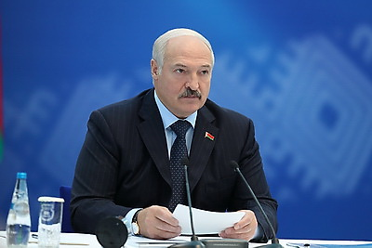 | Президент Беларуси, президент Национального олимпийского комитета Александр Лукашенко на расширенном заседании Исполкома НОК по вопросу проведения II Европейских игр в 2019 году  Прэзідэнт Беларусі, прэзідэнт Нацыянальнага алімпійскага камітэта Аляксандр Лукашэнка на пашыраным пасяджэнні Выканкама НАК па пытанні правядзення II Еўрапейскіх гульняў у 2019 годзе
http://gate.belta.by/photoRG.nsf/ALL/218977,01/$File/218977-01.jpg?OpenElement

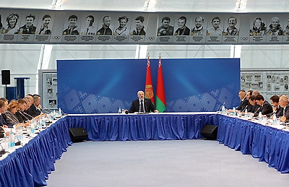 | Во время заседания  У час пасяджэння
http://gate.belta.by/photoRG.nsf/ALL/218977,18/$File/218977-18.jpg?OpenElement

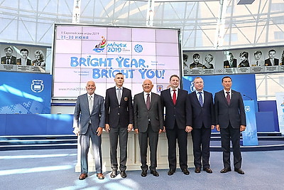 | Генеральный секретарь ЕОК Рафаэле Паньоцци, первый вице-президент Национального олимпийского комитета Андрей Асташевич, исполняющий обязанности президента ЕОК Янез Кочианчич, председатель Минского горисполкома Андрей Шорец, министр спорта и туризма Республики Беларусь Александр Шамко и директор фонда "Дирекция II Европейских игр 2019 года" Георгий Катулин на подписании контракта на проведение игр в Минске  Генеральны сакратар ЕАК Рафаэле Паньёцы, першы віцэ-прэзідэнт Нацыянальнага алімпійскага камітэта Андрэй Асташэвіч, выконваючы абавязкі прэзідэнта ЕАК Янез Качыянчыч, старшыня Мінскага гарвыканкама Андрэй Шорац, міністр спорту і турызму Рэспублікі Беларусь Аляксандр Шамко і дырэктар фонду "Дырэкцыя ІІ Еўрапейскіх гульняў 2019 года" Георгій Катулін на падпісанні кантракта на правядзенне гульняў у Мінску
http://gate.belta.by/photoRG.nsf/ALL/218901,12/$File/218901-12.jpg?OpenElement

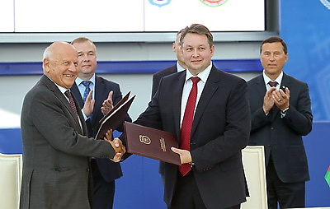 | Исполняющий обязанности президента ЕОК Янез Кочианчич и председатель Минского горисполкома Андрей Шорец  Выконваючы абавязкі прэзідэнта ЕАК Янез Качыянчыч і старшыня Мінскага гарвыканкама Андрэй Шорац
http://gate.belta.by/photoRG.nsf/ALL/218901,10/$File/218901-10.jpg?OpenElement

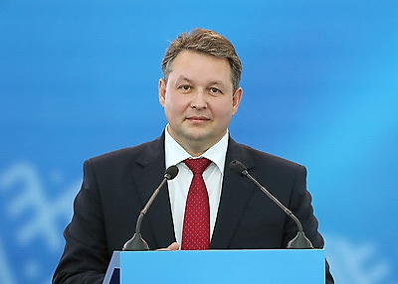 | Председатель Минского горисполкома Андрей Шорец  Старшыня Мінскага гарвыканкама Андрэй Шорац
http://gate.belta.by/photoRG.nsf/ALL/218901,01/$File/218901-01.jpg?OpenElement

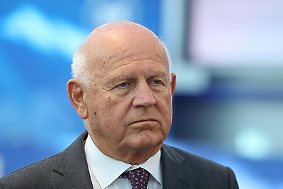 | Исполняющий обязанности президента ЕОК Янез Кочианчич  Выконваючы абавязкі прэзідэнта ЕАК Янез Качыянчыч
http://gate.belta.by/photoRG.nsf/ALL/218901,13/$File/218901-13.jpg?OpenElement

Все полноразмерные фотографии можно скачать по ссылке:
http://gate.belta.by/photorg.nsf/$$ViewTemplate%20for%20lkDocs?ReadForm

Мнения
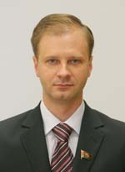

Владислав Щепов, председатель Постоянной комиссии Палаты представителей по экономической политике:
"Проведение II Европейских игр в Беларуси в 2019 году даст экономический эффект для сферы туризма. В Беларуси построена достаточная инфраструктура, и ее необходимо использовать, в том числе для проведения Евроигр".

Уладзіслаў Шчэпаў, старшыня Пастаяннай камісіі Палаты прадстаўнікоў па эканамічнай палітыцы:
"Правядзенне ІІ Еўрапейскіх гульняў у Беларусі ў 2019 годзе дасць эканамічны эфект для сферы турызму. У Беларусі пабудавана дастатковая інфраструктура, і яе неабходна выкарыстоўваць, у тым ліку для правядзення Еўрагульняў".

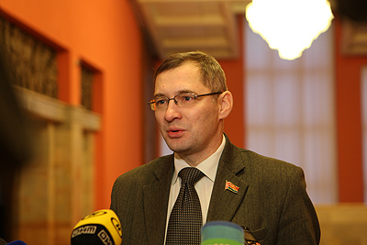

Валерий Бороденя, заместитель председателя Постоянной комиссии Палаты представителей по бюджету и финансам:
"Деньги, вложенные в проведение подобных соревнований (Евроигр – Прим. БЕЛТА), возвращаются многократно, в первую очередь - с учетом формирования позитивного имиджа страны, привлечения иностранных гостей".

Валерый Барадзеня, намеснік старшыні Пастаяннай камісіі Палаты прадстаўнікоў па бюджэце і фінансах:
"Грошы, укладзеныя ў правядзенне такіх спаборніцтваў (Еўрагульняў. - Заўвага БЕЛТА), вяртаюцца шматразова, у першую чаргу - з улікам фарміравання пазітыўнага іміджу краіны, прыцягнення замежных гасцей".

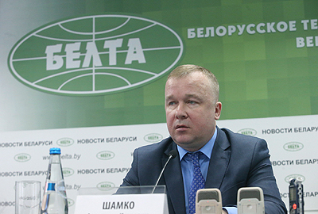

Александр Шамко, министр спорта и туризма Беларуси:
"Изначально пришли к соглашению с ЕОК, что в программу Евроигр будут включены наиболее массовые и популярные виды спорта, в которых у Беларуси есть победные традиции. Также включены менее известные акробатика и аэробика, но эти виды хорошо зарекомендовали себя на других крупных форумах, поэтому они будут представлены в Минске в 2019 году. Немаловажным фактором для многих спортсменов является розыгрыш лицензий на Олимпиаду в Токио. На II Евроиграх такая возможность будет представлена в отдельных видах спорта. Это вызовет дополнительный интерес у болельщиков, а участники будут еще более мотивированными показать высокий результат, в том числе белорусские атлеты".

"Во всех 15 видах спорта на Евроиграх в Минске ожидается высокая конкуренция. На последних Олимпийских играх более 50% медалей завоевали атлеты из Старого Света. По ряду дисциплин у нас есть хорошие победные традиции. К примеру, на европейских форумах в 2016 году белорусскими атлетами завоевано 46 наград, в текущем - 37, при этом не все чемпионаты Европы еще проведены. Есть неплохие результаты у основных сборных, есть перспективный резерв. Все силы будут направлены, чтобы качественно подготовиться к Европейским играм - 2019 и Олимпиаде-2020".

Аляксандр Шамко, міністр спорту і турызму Беларусі:
"Першапачаткова прыйшлі да пагаднення з ЕАК, што ў праграму Еўрагульняў будуць уключаны найбольш масавыя і папулярныя віды спорту, у якіх у Беларусі ёсць пераможныя традыцыі. Таксама ўключаны менш вядомыя акрабатыка і аэробіка, але гэтыя віды добра зарэкамендавалі сябе на іншых буйных форумах, таму яны будуць прадстаўлены ў Мінску ў 2019 годзе. Немалаважным фактарам для многіх спартсменаў з'яўляецца розыгрыш ліцэнзій на Алімпіяду ў Токіа. На ІІ Еўрагульнях такая магчымасць будзе прадстаўлена ў асобных відах спорту. Гэта выкліча дадатковую цікавасць у балельшчыкаў, а ўдзельнікі будуць яшчэ больш матываванымі паказаць высокі рэзультат, у тым ліку беларускія атлеты".

"Ва ўсіх 15 відах спорту на Еўрагульнях у Мінску чакаецца высокая канкурэнцыя. На апошніх Алімпійскіх гульнях больш за 50 працэнтаў медалёў заваявалі атлеты са Старога Свету. Па шэрагу дысцыплін у нас ёсць добрыя пераможныя традыцыі. Напрыклад, на еўрапейскіх форумах у 2016 годзе беларускімі атлетамі заваявана 46 узнагарод, у бягучым - 37, пры гэтым не ўсе чэмпіянаты Еўропы яшчэ праведзены. Ёсць нядрэнныя вынікі ў асноўных зборных, ёсць перспектыўны рэзерв. Усе сілы будуць накіраваны, каб якасна падрыхтавацца да Еўрапейскіх гульняў - 2019 і Алімпіяды-2020".

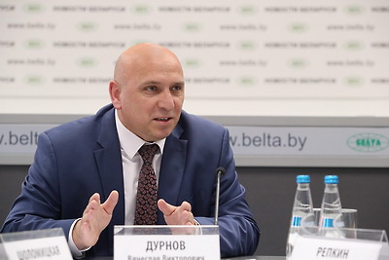

Вячеслав Дурнов, первый заместитель министр спорта и туризма:
"Беларусь всегда проводит международные спортивные соревнования на высоком уровне и получает высокие оценки зарубежных гостей, что положительно влияет на имидж Беларуси".

Вячаслаў Дурноў, першы намеснік міністра спорту і турызму:
"Беларусь заўсёды праводзіць міжнародныя спартыўныя спаборніцтвы на высокім узроўні і атрымлівае высокія ацэнкі замежных гасцей, што станоўча ўплывае на імідж Беларусі".

Видео

Лукашенко: проведение в Беларуси Евроигр должно еще больше консолидировать нацию
Проведение в Беларуси Европейских игр должно еще больше консолидировать нацию. Об этом Президент Беларуси, президент Национального олимпийского комитета Александр Лукашенко заявил на расширенном заседании Исполкома НОК по вопросу проведения II Европейских игр в 2019 году.

Лукашэнка: правядзенне ў Беларусі Еўрагульняў павінна яшчэ больш кансалідаваць нацыю
Правядзенне ў Беларусі Еўрапейскіх гульняў павінна яшчэ больш кансалідаваць нацыю. Аб гэтым Прэзідэнт Беларусі, прэзідэнт Нацыянальнага алімпійскага камітэта Аляксандр Лукашэнка заявіў на пашыраным пасяджэнні Выканкама НАК па пытанні правядзення ІІ Еўрапейскіх гульняў у 2019 годзе.

http://www.belta.by/video/getRecord/2376/

Инфографика

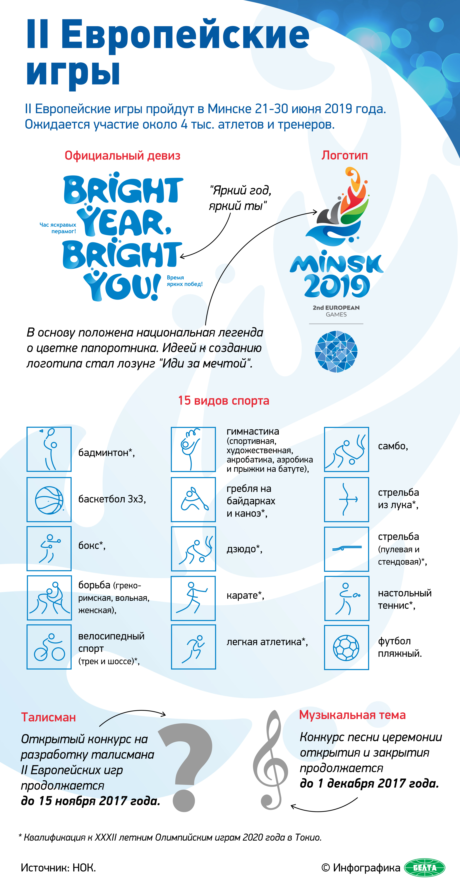

http://gate.belta.by/photoRG.nsf/ALL/218976,01/$File/218976-01.jpg?OpenElement

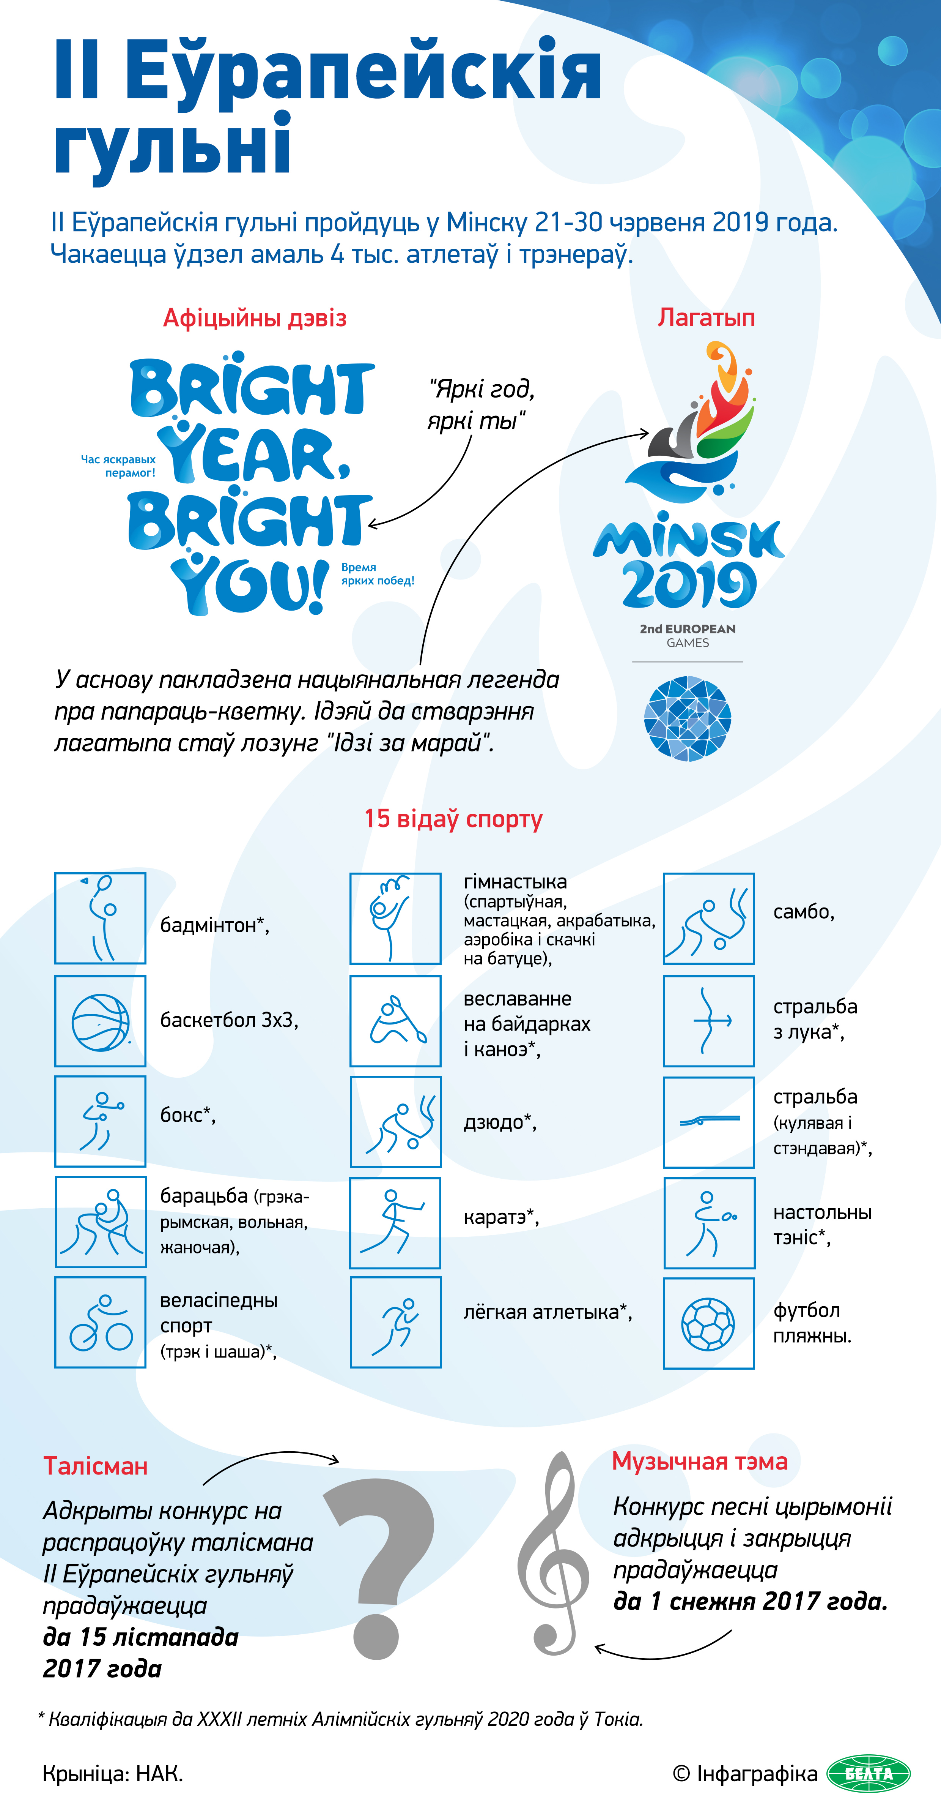

http://gate.belta.by/photoRG.nsf/ALL/218976,02/$File/218976-02.jpg?OpenElement

